La paz se logra limitando el arbitrio del imperio
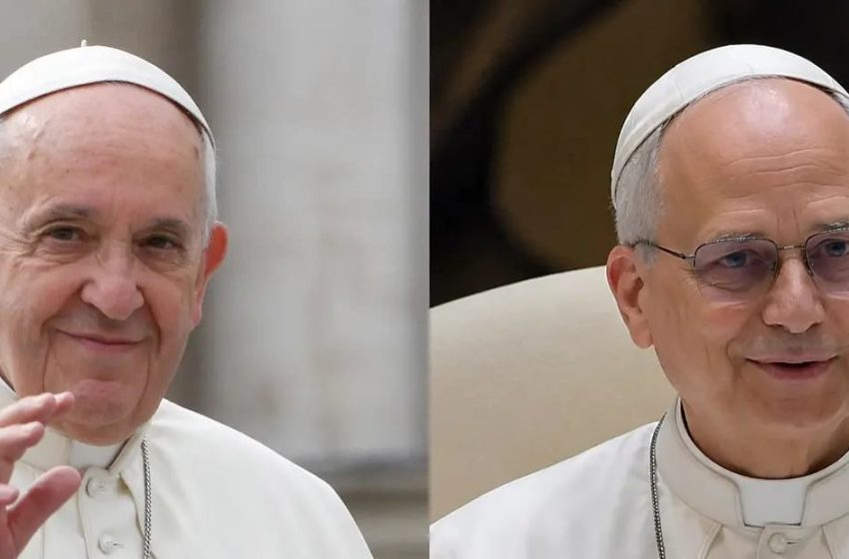
El Papa Francisco, nos decía que un Derecho Internacional robusto no es solo una cuestión de técnica jurídica, sino una necesidad ética y humanitaria para la supervivencia de la familia humana. Su visión, está en la encíclica Fratelli tutti y también en sus discursos ante las Naciones Unidas, se basa en la idea de que la paz solo es posible si existe una autoridad global legítima que limite el arbitrio de los más poderosos.
Ello impedirá que la humanidad retroceda al estado de naturaleza de Hobbes, donde la vida es “solitaria, pobre, desagradable, brutal y breve” y “el hombre es el lobo del hombre”.
Denunció reiteradamente la tendencia de las potencias a ignorar los tratados internacionales cuando estos no sirven a sus intereses geopolíticos. Para él, el Derecho Internacional debe ser un límite infranqueable para los imperios. Sostiene que si no se respeta la norma jurídica, el mundo queda a merced de la “ley del más fuerte”. El Papa no solo pidió respetar las reglas actuales, sino que abogó por una reforma de las instituciones internacionales (como la ONU) y de la económica mundial. Su objetivo es que estas instituciones tengan una autoridad real para, garantizar el bien común global, proteger a los países más débiles frente a las imposiciones de los más fuertes y hacer cumplir los compromisos sobre el cambio climático.
Con el segundo gobierno de Donald Trump, resurge la guerra y la acción militar del imperio, que en realidad nunca ha abandonado en su historia, el actual escenario global, está marcado por el intento de EEUU de recuperar su hegemonía política, económica y militar, lo que ha puesto nuevamente al mundo y particularmente a América Latina en una situación de peligro y debilidad. Los ejemplos de Venezuela y Cuba son emblemáticos.
De ese modo, resurge entonces la importancia del Derecho Internacional como el medio jurídico de limitar el poder imperial, capacidad muy limitada o inexistente hoy. Protegerlo y validarlo es defender la noción de que existen valores universales -la dignidad humana, la integridad territorial y la autodeterminación- que están por encima de los intereses transitorios de cualquier potencia.
La erosión de las normas internacionales conduce inevitablemente a la impunidad, el genocidio y la guerra total. Como señaló el jurista Hersch Lauterpacht, el derecho internacional es el único instrumento capaz de transformar la fuerza en justicia. Sin él, los conflictos dejan de resolverse en mesas de negociación para decidirse en campos de exterminio.
Es aquí donde surge la necesidad de que los “imperios” se rindan ante el derecho. El reciente fallecido filósofo Jürgen Habermas argumentó extensamente sobre la necesidad de una “constitucionalización del derecho internacional”. Para Habermas, la paz duradera solo es posible si los Estados, independientemente de su poder militar, aceptan someterse a una autoridad jurídica superior que proteja el bien común global. Un derecho robusto exige instituciones capaces de sancionar incluso a los actores más poderosos, rompiendo la lógica de la excepcionalidad imperial.
En esta misma línea el Papa León XIV, habla como pastor, como profeta, como estadista y se centran en denunciar el menosprecio de las normas globales frente a la fuerza militar, la protección de los migrantes y la necesidad de una gobernanza ética ante los avances tecnológicos.
León XIV ha manifestado una profunda preocupación por el debilitamiento de los consensos globales alcanzados tras la Segunda Guerra Mundial, especialmente el principio de no utilizar la fuerza para violar fronteras soberanas. Denuncia con firmeza la retórica de los actores globales que intentan justificar la violencia mediante falsas propagandas de seguridad y rearme.
En el Discurso ante el cuerpo diplomático acreditado ante la Santa Sede en enero de 2026, lamentó que la diplomacia esté cediendo terreno ante la “lógica del poder y de la guerra”. Hizo un llamado urgente a rescatar el derecho internacional humanitario, advirtiendo que los objetivos militares jamás deben justificar que los civiles y las infraestructuras esenciales se conviertan en blanco de ataques.
Para León XIV, la soberanía de las naciones y el control de las fronteras no pueden pasar por encima de los compromisos jurídicos de protección a los colectivos más vulnerables, como los refugiados y los migrantes.
Hace solo unos días en su discurso ante el Congreso de los diputados de España señaló: “En el plano internacional, la paz exige valentía diplomática, responsabilidad ética y una visión de futuro fundada en el respeto a la identidad de cada pueblo y en la obligación de los Estados de resolver sus controversias por los caminos pacíficos que ofrece el derecho internacional”.
Hablando de los migrantes dijo: “…el trágico drama migratorio interpela hoy la conciencia de las naciones y el fundamento ético del orden internacional”.
Nos habla del sentido profundo, tan obvio y tan olvidado de la ley: “ Una ley no alcanza su verdadera grandeza por el mero hecho de haber sido formalmente aprobada; la alcanza cuando, además de ser válida en su forma, puede comparecer ante la dignidad de la persona y salir de ese examen sin avergonzarse”.
En su mensaje de las Islas Canarias, apeló directamente a la conciencia y el derecho internacional de los países de origen, tránsito y destino para combatir de forma coordinada a las mafias de tráfico de personas, recordando que todo migrante posee derechos inalienables que deben salvaguardarse en cualquier circunstancia.
En esa misma ocasión invita a responder la pregunta: qué mundo hemos construido. “Cada barca que llega no trae sólo migrantes; trae consigo una pregunta: ¿qué mundo hemos construido, si tantos hermanos tienen que arriesgar la muerte para buscar vida?”
En su mensaje para la Jornada Mundial de la Paz 2026 bajo el lema “Hacia una paz desarmada y desarmante”, establece las bases conceptuales de su postura: el derecho internacional no debe limitarse a administrar los conflictos existentes, sino que debe orientarse a vaciar de contenido ético la carrera armamentística tradicional y tecnológica. En este texto invita a la comunidad global a reformular los lazos multilaterales desde la justicia, situando la dignidad de las víctimas en el centro de cualquier tratado internacional.
Su magisterio enfatiza que la soberanía de las naciones debe estar subordinada al bien común de la familia humana. El Papa al igual que Francisco sostiene que las instituciones internacionales, como las Naciones Unidas, deben ser reformadas para garantizar que la “fuerza del derecho” prevalezca siempre sobre el “derecho de la fuerza”. Su visión es la de una gobernanza global solidaria donde la geopolítica se rinda ante la ética.
El futuro de la humanidad depende de nuestra capacidad para fortalecer un orden basado en reglas. Un Derecho Internacional, respaldado por instituciones independientes y apoyado por el peso moral de las religiones, es la única barrera que nos separa de la barbarie. Como humanidad, debemos exigir que los imperios y las potencias se sometan a la ley internacional; solo así podremos construir un mundo donde la justicia y la paz no sean solo un buen deseo.
Fernando Astudillo Becerra / Abogado – Valparaíso, CHILE
https://www.reflexionyliberacion.cl/ryl/2026/06/19/la-paz-se-logra-limitando-el-arbitrio-del-imperio/

